数値解析レポート　第二回

計数　数理　00641163　的矢知樹

Email: kazu.8128.9.6@gmail.com

いくつかのスキームで調和振動子を数値計算した。

用いたスキームは、陽的オイラー法、陰的オイラー法、台形則、4次Runge-Kutta法、一次シンプレクティック法である。

シンプレクティック法は講義では扱っていないが、次のようなものである。

シンプレクティック法

一次のシンプレクティック法は次のようなスキームで(q,pを逆にしても良い)

$$\frac{q^{m+1}-q^{m}}{h}= H_{p}\left(q^{m+1},p^{m+1}\right) \\ \frac{p^{m+1}-p^{m}}{h}= {-H}_{q}\left(q^{m},p^{m}\right)$$ ハミルトニアンが位置の項と運動量の項の和として表現できるとき（ポテンシャルが位置のみに依存するときなど）このスキームは陽的となる

この離散化は実は正準変換になっている（あとで計算する）

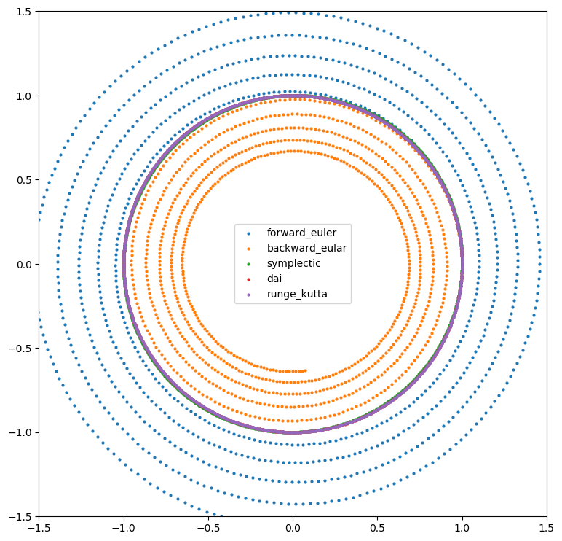

それぞれのスキームを実装し、刻み幅h=0.03で実行した。T=30まで。

陽的オイラー法は発散、陰的オイラー法は収縮していることが分かる。

残りの三つのスキームはオイラー法と比較して非常に真の解軌道に近い値を取る。

台形則、4次Runge-Kutta, symplectic則の比較をするため刻み幅をもう少し大きくすると以下のようになる。

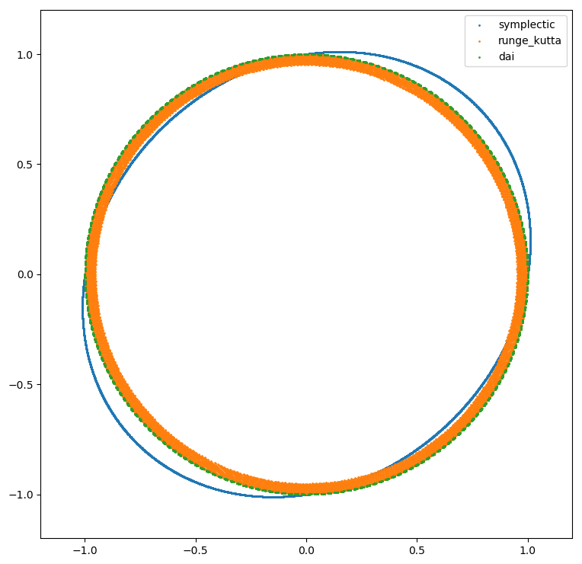

h = 0.3, T=3000である　刻み幅は10倍、時間は100倍にした

シンプレクティック法は楕円軌道を維持、台形則は半径1の円を維持、ルンゲクッタ法は陰的オイラー法と比べて非常にゆっくりであるが、内側に収縮していくことが分かる。

シンプレクティック法、台形則は何かしらの保存量を持っていることが分かる。

今回の系では中心からの距離がエネルギーであるため、台形則はエネルギーを厳密に保ち、シンプレクティック法は真のエネルギーから一定の距離で振動するという性質があることが分かる。

解軌道の特徴は分かったが、誤差を定量的に比較したい。今回の微分方程式は厳密解が存在して、

$$p=\cos\left(t\right)$$

$$q=\sin\left(t\right)$$

と解ける。よってNを $\frac{T}{\left[time step\right]}$ として、

$$\sqrt{\frac{1}{N}\sum_{n=0}^{N-1}{{\left(p_{n}-\cos\left(hn\right)\right)}^{2}+{\left(q_{n}-\sin\left(hn\right)\right)}^{2}}}$$

を計算することによって誤差を比較することが出来る。（一点取って誤差を見るより信頼度が高い）

T =10としlog(time step)を0.01刻みで変化させtime step とerrorどちらも10を底とする対数をとってプロットする。

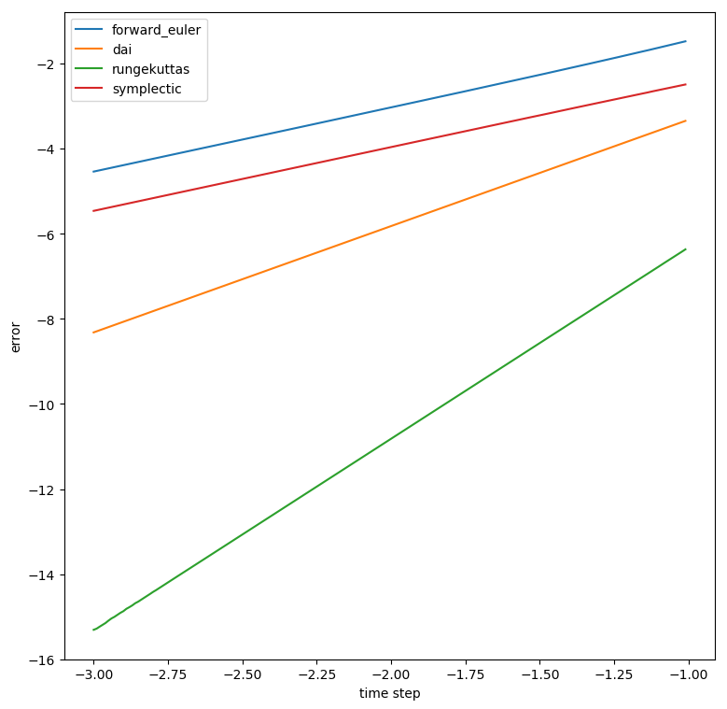

両対数グラフで直線状になるものは累乗関係になっており、n乗に比例するものは傾きがnとなる。

オイラー法やシンプレクティック法は一次の方法なので傾き1

台形則は傾き2、ルンゲクッタ法は傾き4であることが分かる。

台形則は真の解軌道と同じ軌道を通っていたが、時間方向にずれており、二次の方法であることが分かる。

ルンゲクッタがちゃんと4次の方法であることも確認できる

安定性条件からいえること。

今回の方程式の固有値は $±i$ である。よって安定性領域に虚軸が入っているかが問題となる。

陽的オイラー法は虚軸を安定性領域に全く含まないため、解が収束していくことはない。

陰的オイラー法は虚軸がすべて安定性領域に入っているため、どんなにタイムステップを変化させても解が収束していく。

台形則は虚軸が安定性領域の境界になっており、ちょうど発散も収束もせず一定の解軌道を描く。

これらの結果は今までの実験結果をよく説明する。

ルンゲクッタ法の安定性領域は、 $± 2\sqrt{2}i$ の間である。よって時間刻み幅が $2\sqrt{2}$ を超えるまでは収束し、超えると発散することが理論的に期待される。実際にh=2.829と2.828で実験をしてみると、以下のようになり理論的に予測された結果が表れている。

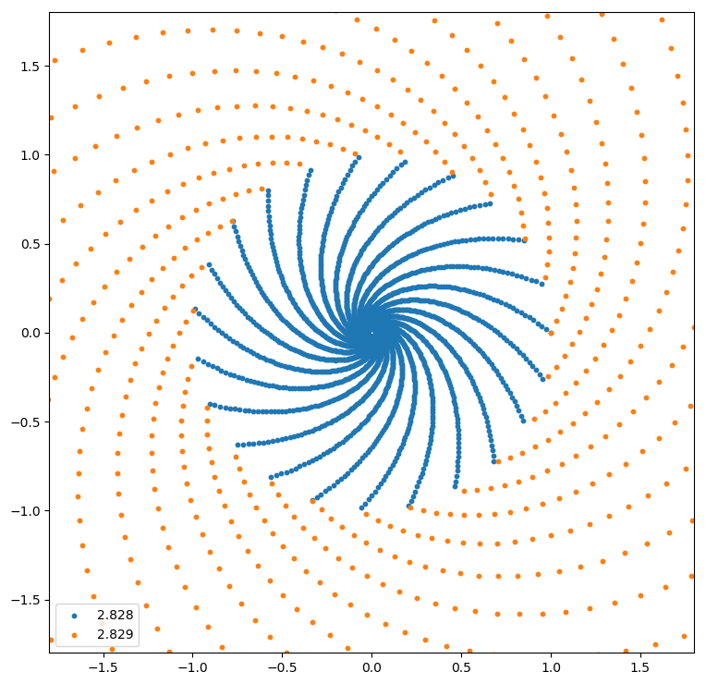

反復行列による議論

反復行列がかけられていくので、反復行列のスペクトル半径つまり絶対値最大固有値が1より大きいか否かで発散するのか収束するのかが分かる。

陽的オイラー法、陰的オイラー法、台形則、一次シンプレクティック法の反復行列をそれぞれ書くと、

陽的オイラー法… $\left(\begin{matrix}1 & -h \\ h & 1\end{matrix}\right)$　対角化すると、 $\left(\begin{matrix}1+ih & 0 \\ 0 & 1-ih\end{matrix}\right)$ となり、スペクトル半径は $\sqrt{1+h^{2}}$ で常に発散する

陰的オイラー法… $\frac{1}{1+h^{2}}\left(\begin{matrix}1 & -h \\ h & 1\end{matrix}\right)$　対角化すると、 $\frac{1}{1+h^{2}}\left(\begin{matrix}1+ih & 0 \\ 0 & 1-ih\end{matrix}\right)$ となり、スペクトル半径は $\frac{1}{\sqrt{1+h^{2}}}$ で常に収束する

台形則

$$\left(\begin{matrix}1 & \frac{h}{2} \\ -\frac{h}{2} & 1\end{matrix}\right)z_{n+1}=\left(\begin{matrix}1 & -\frac{h}{2} \\ \frac{h}{2} & 1\end{matrix}\right)z_{n}$$

より、反復行列は $\frac{1}{1+\frac{h^{2}}{4}}\left(\begin{matrix}1-\frac{h^{2}}{4} & -h \\ h & 1-\frac{h^{2}}{4}\end{matrix}\right)$　となり、detが１で回転行列となっている。よって半径が一定のまま回転する（真の値とは回転の速度が少しずれている）

以上より実験結果と整合する結果が得られた。

シンプレクティック法と台形則の構造保存

シンプレクティック法が正準変換になっていることを確認する。

$$q^{m+1}=q^{m}+h⋅H_{p}\left(q^{m+1},p^{m+1}\right) \\ p^{m+1}=p^{m}+h⋅H_{q}\left(q^{m},p^{m}\right) \\ {dq}^{m+1}=dq^{m}+h⋅H_{pq}dq^{m+1}+h⋅H_{pp}dp^{m+1} \\ {dp}^{m+1}=dp^{m}+h⋅H_{qq}dq^{m}+h⋅H_{qp}dp^{m}$$

右から ${dp}^{m+1}$ をかけて、左から ${dq}^{m}$ をかけて、

$${dq}^{m+1}∧dp^{m+1}=dq^{m}∧dp^{m+1}+h⋅H_{pq}dq^{m+1}∧dp^{m+1} \\ {dq}^{m}∧{dp}^{m+1}=dq^{m}∧dp^{m}+h⋅H_{qp}dq^{m}∧dp^{m}$$

$H_{pq}=H_{qp}$ より、

$${dq}^{m+1}∧dp^{m+1}={dq}^{m}∧dp^{m}$$

となりシンプレクティック形式を保存しており正準変換となっている。

このことにより、シンプレクティック法は真のハミルトニアンと少し異なるハミルトニアンに従う運動を厳密に記述しており、調和振動子であれば楕円の軌道を描く。真のハミルトニアンつまりエネルギーは保存されていないが、別のハミルトニアンに従う厳密な運動で解は安定する。

今回、台形則も一定の軌道を描き保存量がありそうである。シンプレクティック形式が保存されているか計算してみると、

$$q^{m+1}=q^{m}+\frac{h}{2}⋅H_{p}\left(q^{m+1},p^{m+1}\right)+ \frac{h}{2}⋅H_{p}\left(q^{m},p^{m}\right) \\ p^{m+1}=p^{m}-\frac{h}{2}⋅H_{q}\left(q^{m+1},p^{m+1}\right)- \frac{h}{2}⋅H_{q}\left(q^{m},p^{m}\right) \\ {dq}^{m+1}=dq^{m}+\frac{h}{2}⋅H_{pq}\left(dq^{m+1}+dq^{m}\right)+\frac{h}{2}⋅H_{pp}\left(dp^{m+1}+dp^{m}\right) \\ {dp}^{m+1}=dp^{m}-\frac{h}{2}⋅H_{qq}\left(dq^{m+1}+dq^{m}\right)-\frac{h}{2}⋅H_{qp}\left(dp^{m+1}+dp^{m}\right) \\ {dq}^{m+1}∧dp^{m+1}=dq^{m}∧dp^{m+1}+\frac{h}{2}⋅H_{pq}(dq^{m+1}∧dp^{m+1}+dq^{m}∧dp^{m+1})+\frac{h}{2}⋅H_{pp}(dp^{m}∧dp^{m+1}) \\ dq^{m}∧{dp}^{m+1}=dq^{m}∧dp^{m}-\frac{h}{2}⋅H_{qq}\left(dq^{m}∧dq^{m+1}\right)-\frac{h}{2}⋅H_{qp}(dq^{m}∧dp^{m+1}+dq^{m}∧dp^{m})$$

代入して、

$$\left(1-\frac{h}{2}H_{pq}\right){dq}^{m+1}∧dp^{m+1}=\left(1-\frac{h}{2}H_{pq}\right){dq}^{m}∧dp^{m}+ \frac{h}{2}⋅H_{pp}\left(dp^{m}∧dp^{m+1}\right)-\frac{h}{2}⋅H_{qq}(dq^{m}∧dq^{m+1})$$

と計算できる。よってシンプレクティック形式は保存されない。

$p^{2}+q^{2}$ を台形則は保っているがそれは調和振動子においてエネルギーである。つまり台形則はエネルギーを保存している。シンプレクティック形式の保存とエネルギー保存が両立しないという事実が確認できる。

台形則は一般に時間の向きを逆にしても同じ対称なスキームであり、そのような対称なスキームは力学的保存量をよく保存することが知られているようである。

また、別の観点からもエネルギー保存を見ることが出来る。

調和振動子において、Itoh− Abeの離散勾配に基づいて求めた保存・散逸差分スキームは台形則と一致する。確認すると、

参考文献の記法を用いて

$$∇_{d}f\left(v_{1},v_{2}\right)=\left(\frac{f\left(x_{2},y_{1}\right)-f\left(x_{1},y_{1}\right)}{x_{2}-x_{1}}, \frac{f\left(x_{2},y_{2}\right)-f\left(x_{2},y_{1}\right)}{y_{2}-y_{1}}\right) \\ H=\frac{p^{2}}{2}+\frac{q^{2}}{2} \\ ∇_{d}H=\frac{1}{2}\left(\frac{q_{2}^{2}-q_{1}^{2}}{q_{2}-q_{1}}, \frac{p_{2}^{2}-p_{1}^{2}}{p_{2}-p_{1}}\right)=\left(\frac{q_{1}+q_{2}}{2},\frac{p_{1}+p_{2}}{2}\right)$$

より、保存散逸差分スキームは

$$\frac{q^{m+1}-q^{m}}{h}= \frac{p^{m}+p^{m+1}}{2} \\ \frac{p^{m+1}-p^{m}}{h}= -\frac{q^{m}+q^{m+1}}{2}$$

となり一致している。

離散勾配から導出されているのでこのスキームがハミルトニアンを厳密に保存することは直ちに従う。

参考文献

微分方程式に対する構造保存数値解法 松尾 宇泰 宮武 勇登

授業の感想

数値解析の授業は非常に面白かったです。授業を受ける前は「数値計算はコンピュータの性能上がれば何でもできるようになるでしょ」という認識があったのですがそれが大いなる間違いであることが良くわかりました。このレポートを書く上で構造保存解についても少し調べたのですが非常に面白かったので今後とも勉強していきたいです。